附件

2024年度贵州省科学技术奖一次性补正

操作手册

一、操作流程

登录贵州省科技业务综合管理信息系统（https://xmgl.kjt.guizhou.gov.cn），展开左侧栏目“科技奖励”菜单，选择“申报奖励” ，在项目列表中找到“申报受理不通过项目”栏目并选择需要一次性补正的项目，点击“提交补正材料”按钮。如下图：

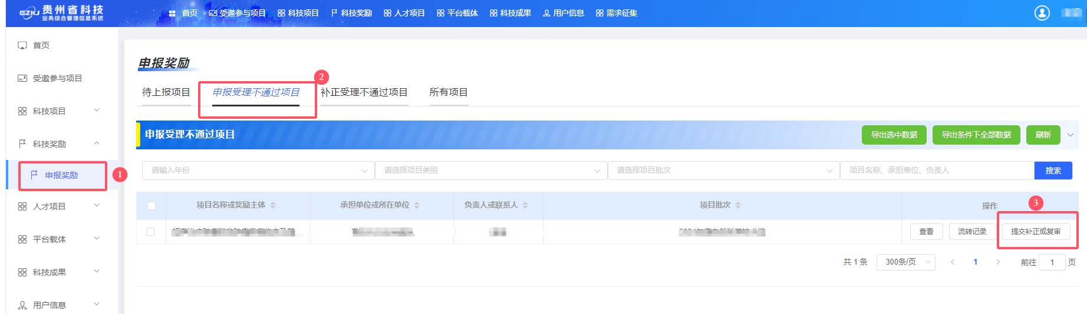

在弹出的窗口中，根据项目审核意见一次性上传相关附件。如下图：

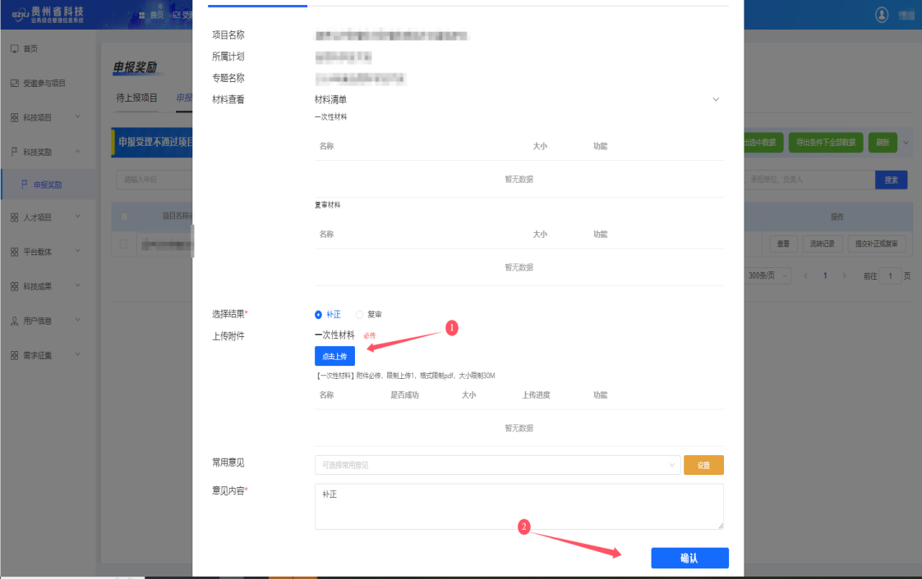

确认完成后，可在“所有项目”查看流转记录。如下图：

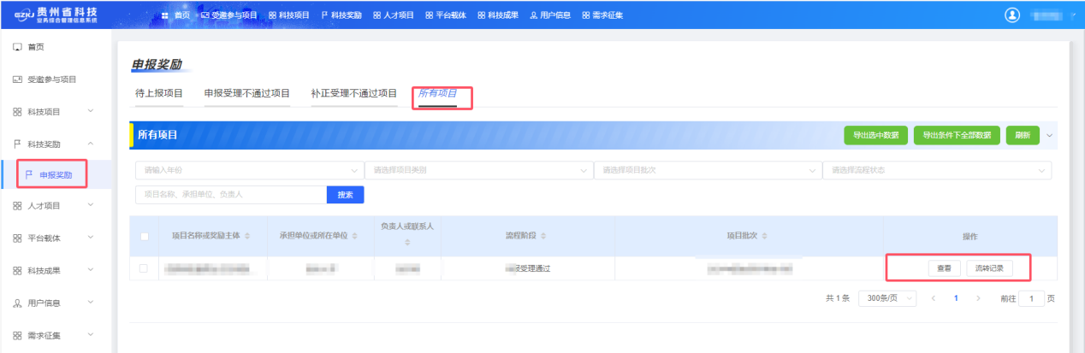

二、注意事项

1.上传的材料须为pdf格式，大小不超过30M。

2.申请补正只有一次机会，请认真检查，确认无误后方可提交。